澎湖縣湖西鄉龍門國民小學107學年度第2學期教師週三進修成果
目錄
一、週三進修核定公文
二、實施版週三進修課程表
三、各週研習簽到、活動情形暨相關資料
(一)第2週進修－精進教學計畫進階社群—校本課程修訂（五）
(二)第3週進修－十二年國教導入學校計畫—能源教育與空污教學研討
(三)第4週進修－十二年國教導入學校計畫—海菜產業與加工認識
(四)第6週進修－教學訪問教師增能研習(五)
(五)第7週進修－自然到校輔導—認識校園植物
(六)第8週進修－課程活化計畫—Arduino教師增能
(七)第9週進修－課程活化計畫—3D列印教師增能
(八)第11週進修－十二年國教導入學校計畫—龍門、尖山地區蝶類生態教學研討
(九)第12週進修－戶外教育融入學校課程實作研討
(十)第13週進修－教學訪問教師增能研習(六)
(十一)第15週進修－品德教育深耕教育計畫—增能共讀會
(十二)第16週進修－十二年國教導入學校計畫—認識珊瑚暨復育實作研討
(十三)第18週進修－十二年國教導入學校計畫—潮間帶生物介紹
(十四)第19週進修－精進教學計畫進階社群—校本課程修訂（六）
備註：第1、20週校務會議、第10、14、17週參與輔導團區域進修研習，第5週參與湖西、白沙及西嶼等三鄉國小學校週三進修研習，以上6週未列成果。
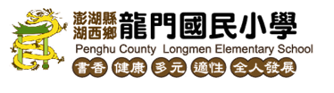
四、檢討與改進

澎湖縣湖西鄉龍門國民小學107學年度第2學期
教師週三進修實施計畫
壹、依據：教育部102年11月1日公布教師進修研究獎勵辦法。
貳、目的：
一、 發展研究型組織，營造學校教學研究風氣。
二、 提昇教師專業素養，改進教學品質。
參、辦理單位：澎湖縣湖西鄉龍門國民小學
肆、參加對象：本校全體教職員。
伍、實施策略
一、落實學校本位課程，辦理精進教師課堂教學計畫－教師社群，經營教師各領域課程知能。
二、呼應教育新興議題與專案計畫，參與分區研習、區域進修研習、精進計畫與生命教育等運作模式，以期增加教師專業能力。
陸、辦理方式
一、專題研討
二、主題研究
三、經驗分享
四、參與研習
柒、實施時間及內容
一、時間：自108年2月至108年6月，每週三下午時段。
二、課程內容及方式：如附件一。
捌、經費：由本校相關經費項下支應。
玖、考核與獎勵：教師參加本進修活動，承辦人員依實際上課情形，報經澎湖縣政府教育處同意核予研習時數。
拾、本實施計畫函報縣府核可後實施，修正時亦同。

附件一
澎湖縣龍門國民小學107學年度第1學期教師週三進修課程表
週次 | 月 | 日 | 主題/課程內容 | 承辦單位 | 研習時數
01 | 2 | 13 | 校務會議 | 龍門國小 | 0
02 | 2 | 20 | 精進教學計畫進階社群—校本課程修訂（五） | 龍門國小 | 3
03 | 2 | 27 | 十二年國教導入學校計畫—能源教育與空污教學研討 | 龍門國小 | 3
04 | 3 | 6 | 十二年國教導入學校計畫—海菜產業與加工認識 | 龍門國小 | 3
05 | 3 | 13 | 湖西、白沙及西嶼等三鄉國小學校週三進修研習活動 | 督學室 | 承辦學校  辦理核發
06 | 3 | 20 | 教學訪問教師增能研習(五) | 龍門國小 | 3
07 | 3 | 27 | 自然到校輔導—認識校園植物 | 龍門國小 | 3
08 | 4 | 3 | 課程活化計畫—Arduino教師增能 | 龍門國小 | 3
09 | 4 | 10 | 課程活化計畫—3D列印教師增能 | 龍門國小 | 3
10 | 4 | 17 | 國小週三區域進修結合輔導團領域(一) | 輔導團  各領域 | 承辦學校  辦理核發
11 | 4 | 24 | 十二年國教導入學校計畫—龍門、尖山地區蝶類生態教學研討 | 龍門國小 | 3
12 | 5 | 1 | 戶外教育融入學校課程實作研討 | 龍門國小 | 3
13 | 5 | 8 | 教學訪問教師增能研習(六) | 龍門國小 | 3
14 | 5 | 15 | 國小週三區域進修結合輔導團領域(二) | 輔導團  各領域 | 承辦學校  辦理核發
15 | 5 | 22 | 品德教育深耕教育計畫—增能共讀會 | 龍門國小 | 3
16 | 5 | 29 | 十二年國教導入學校計畫—認識珊瑚暨復育實作研討 | 龍門國小 | 3
17 | 6 | 5 | 國小週三區域進修結合輔導團領域(三) | 輔導團  各領域 | 承辦學校  辦理核發
18 | 6 | 12 | 十二年國教導入學校計畫—潮間帶生物介紹 | 龍門國小 | 3
19 | 6 | 19 | 精進教學計畫進階社群—校本課程修訂（六） | 龍門國小 | 3
20 | 6 | 26 | 校務會議 | 龍門國小 | 0

澎湖縣湖西鄉龍門國民小學107學年度第2學期
教師週三進修檢討與改進

一、本學期執行情形檢討與省思
本學期週三進修是以專案計畫的配合、培訓與研討為主，實施方式分為四大部份，第一大部份為參與教育處所開辦的區域各領域進修研習；第二大部份則以前導學校之校訂課程增能研習，以及精進教學計畫之社群規劃，以校本課程的調整與研發為設計；第三大部份以課程活化計畫～龍小資訊MAN的相關成果分享研習與增能；綜合以上，本校持續以多元的方式來進行教師的專業發展。
首先針對區域性的各領域進修研習活動，透過輔導團主導的專業成長研討、產出，讓參與同仁能與自己的教學領域同儕進行對話，以弭平小校同領域、同學年間專業對話的不足。
再者，精進教學計畫進階社群的運作、十二年國教前導學校增能研習，皆是為呼應108學年課程綱要轉型的校訂課程發展，將校內原訂的校本課程進行調整與重構，結合各領域教學的L(life)、O(outdoor)、N(native)、G(green)課程，未來會成為學校深具特色與多元的課程設計。
最後，本校為成為智慧學校而持續辦理的課程活化計畫，有系統且有計畫的將程式設計的邏輯思維推展至學校資訊課程，也漸入收割的豐碩期。
二、未來努力方向
(一)透過深入對話與討論的方式，達成研習效益之最大化。
(二)尊重教師專業自主，自由分享專長主題，以多元概念增廣教師所涉獵之領域。
(三)持續辦理教師精進計畫活動，並結合生命教育資源中心之業務，提升教師在校本發展、資訊教學與生命教育之成長。
（四）行政領導充分授權分層負責，透過團隊領導，一切行政以支援為優先，
同時不可忽略教職員工的專業成長，引進企業理念與做法，提升工作態
度與效率。
（五）學校領導者重視同仁的專業成長，且帶動一種示範性的學習模式，將傳
統垂直式溝通轉變成師生、教職員工、家長和上級教育行政機關的循環
交流系統，環繞學校成員間彼此互動與學習，帶動學校組織的學習與進
步。
（六）持續結合各項專案計畫，如精進教學計畫（教師專業社群）、輔導團到校與校訂課程的增能研習，利過內、外聘講師所帶來的專業知能，結合學校本位、特色課程進行同仁的教學成長，以利校務工作長期發展。

第2週進修－精進教學計畫進階社群—校本課程修訂（五）
參加人員簽到
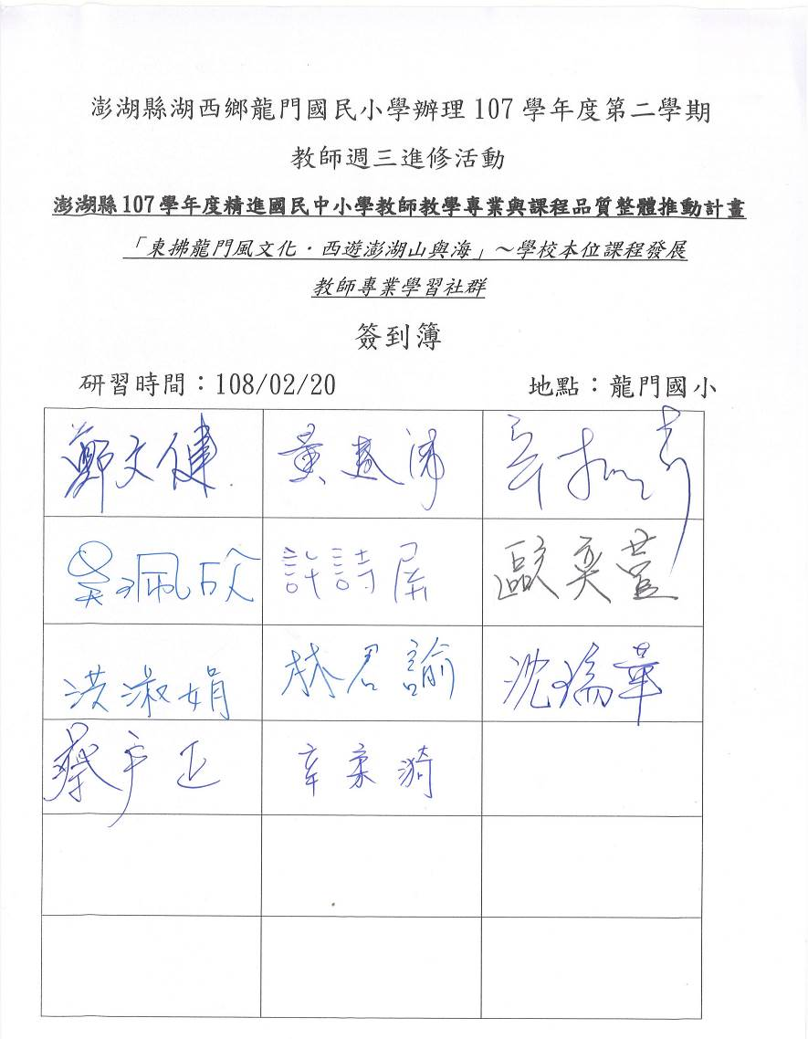
活動照片
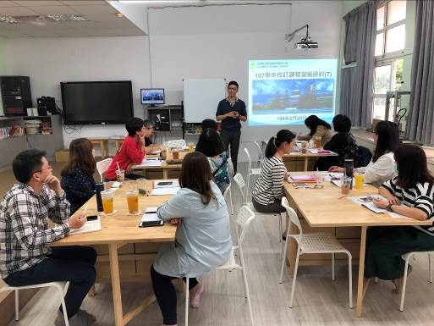 | 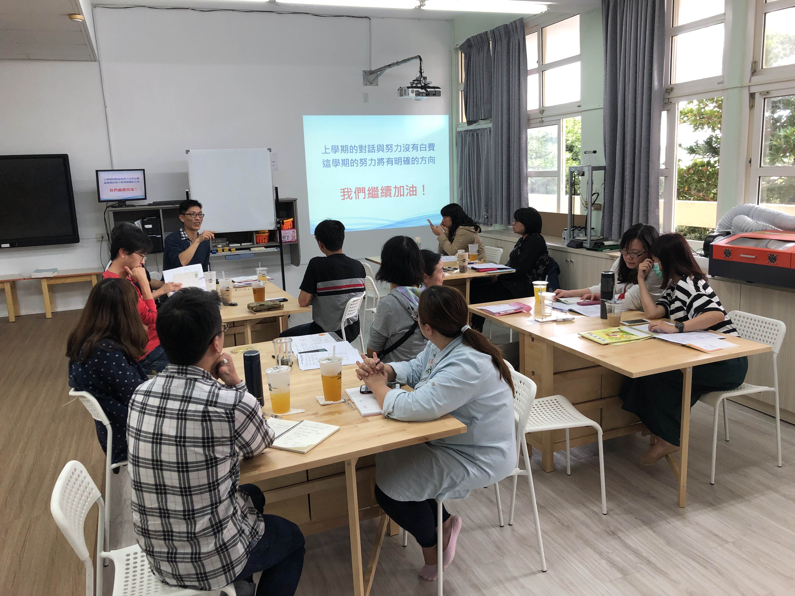
鄭文健校長擔任主講 | 教師研習情形

第3週進修－十二年國教導入學校計畫—能源教育與空污教學研討
參加人員簽到
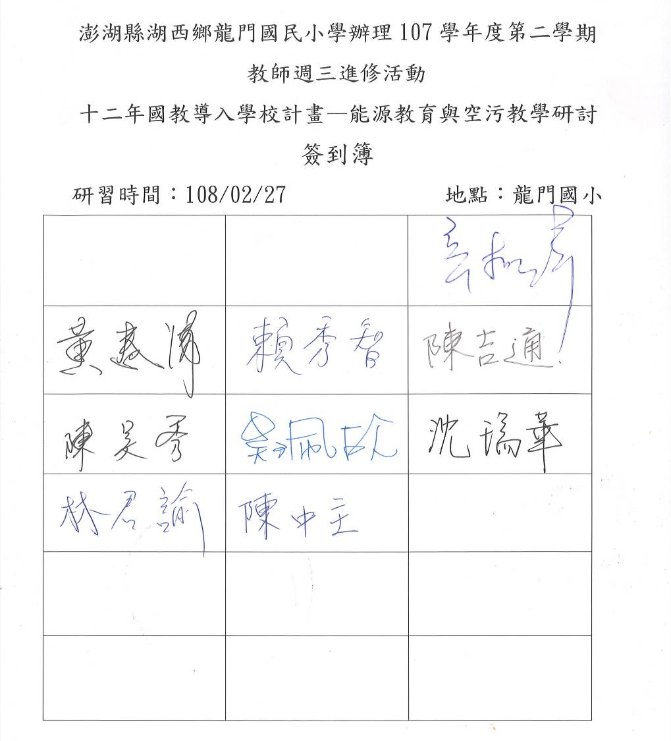
活動照片
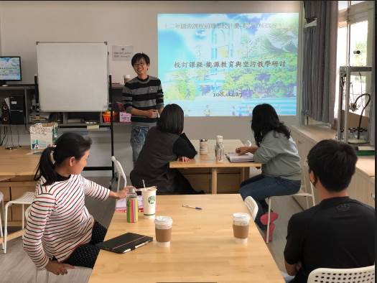 | 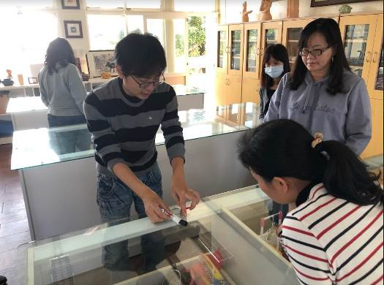
辛柏緯主任擔任主講 | 教師參與情形

第4週進修－十二年國教導入學校計畫—海菜產業與加工認識
參加人員簽到
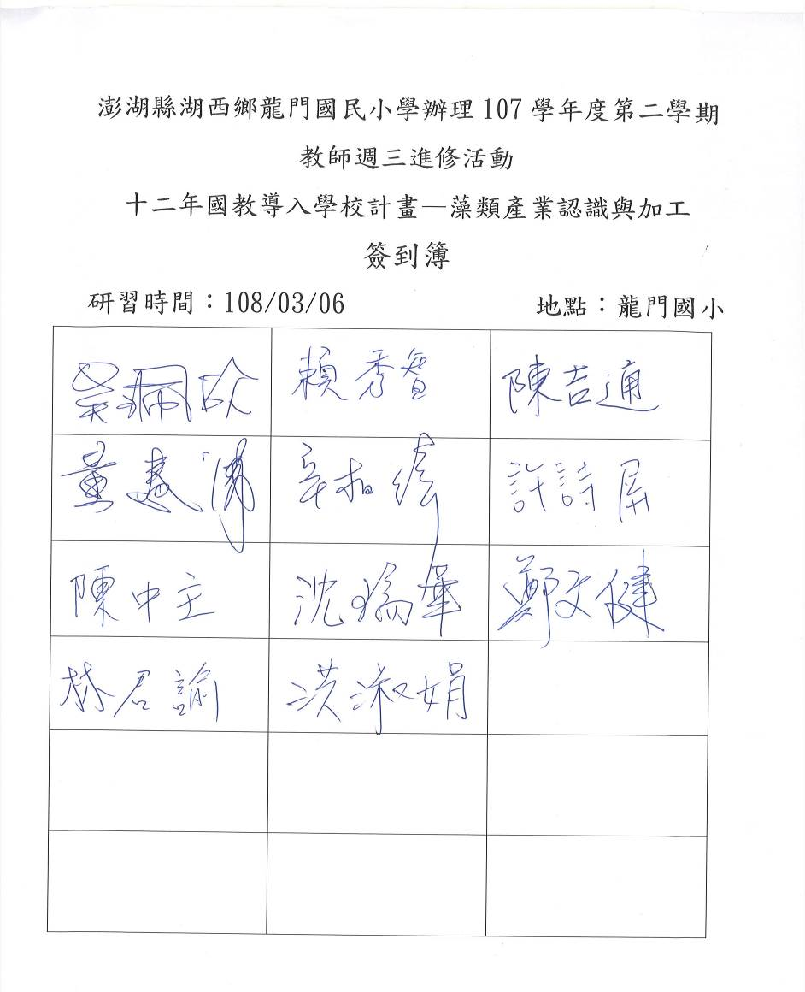
活動照片
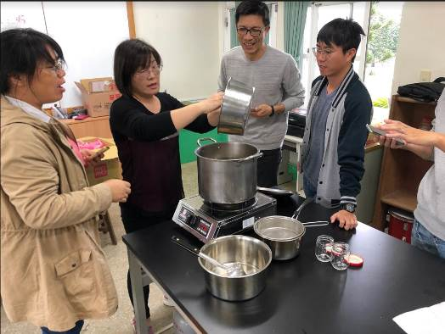 | 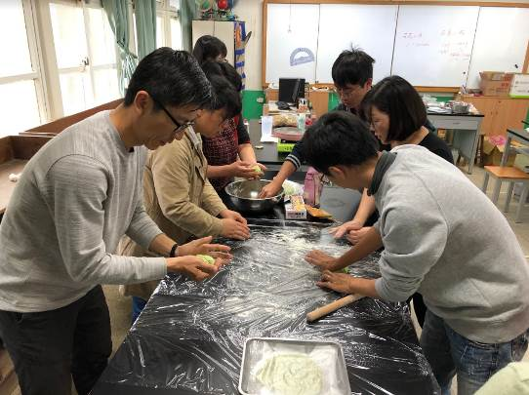
陳美秀老師擔任主講 | 教師參與情形

第6週進修－教學訪問教師增能研習(五)
參加人員簽到
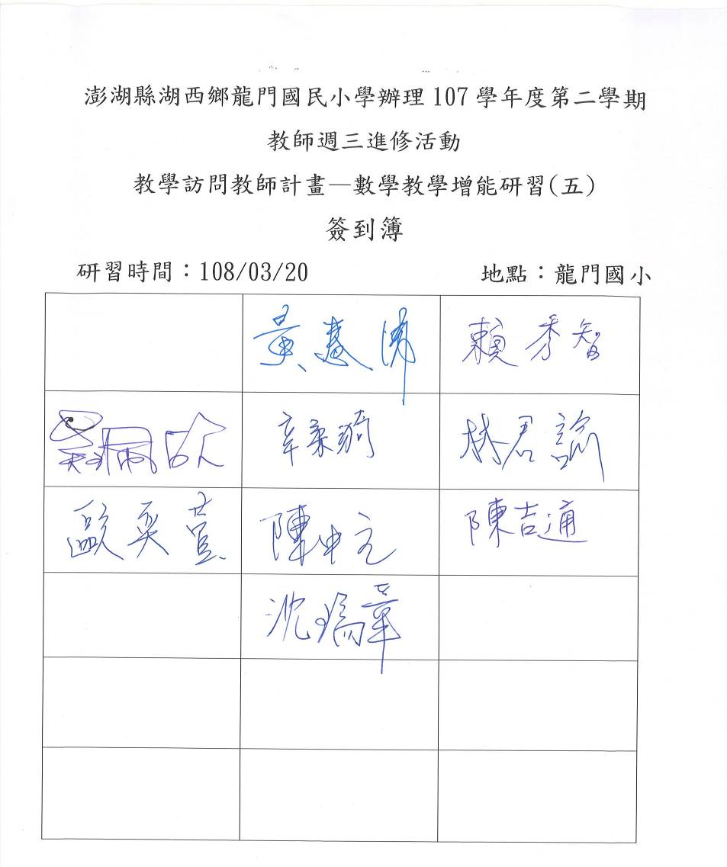
活動照片
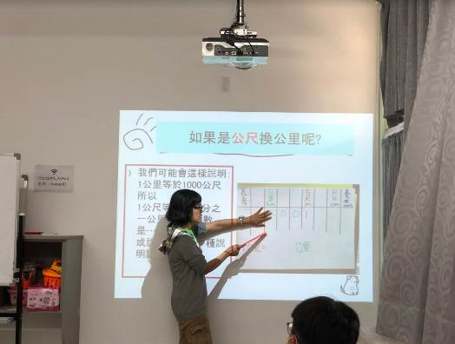 | 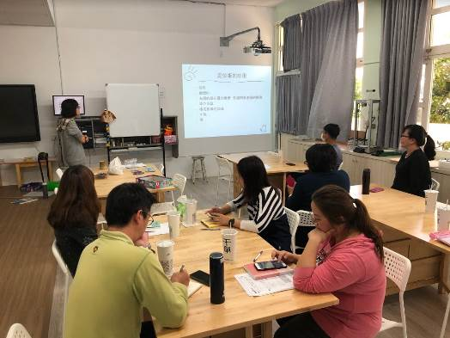
許詩屏老師擔任主講 | 校內教師討論情形

第7週進修－自然到校輔導—認識校園植物
參加人員簽到
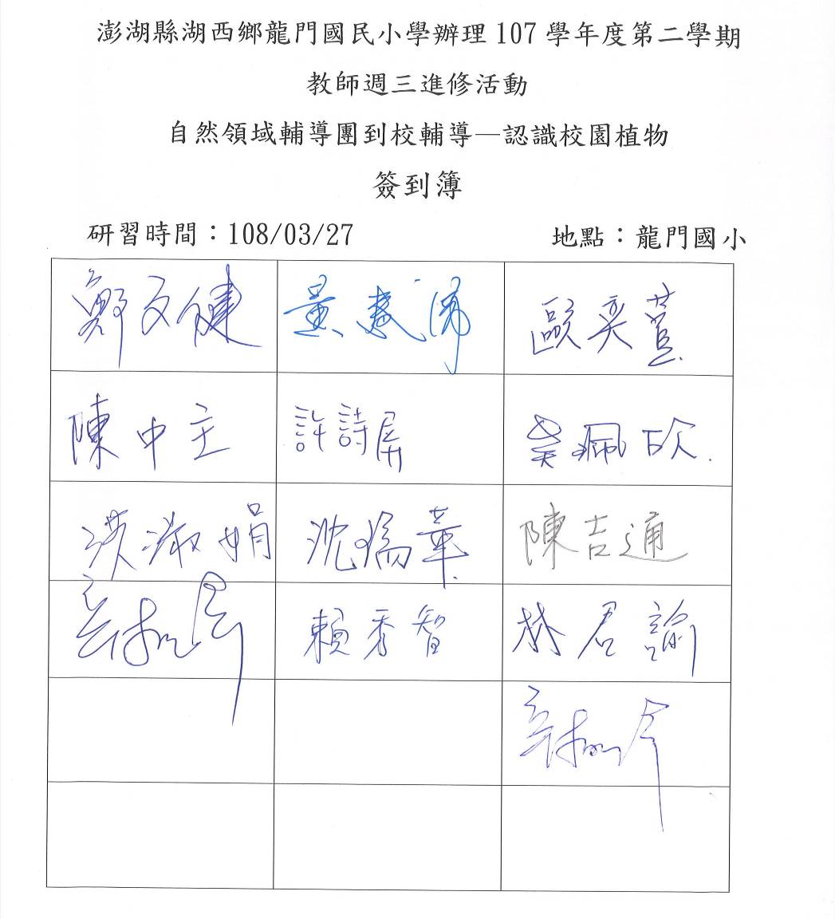
活動照片
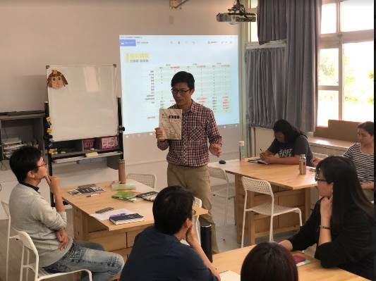 | 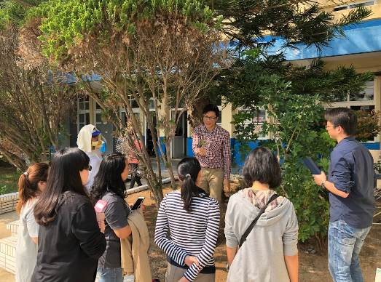
鄭文健校長於室內進行講課 | 室外上課情形

第8週進修－課程活化計畫—Arduino教師增能
參加人員簽到
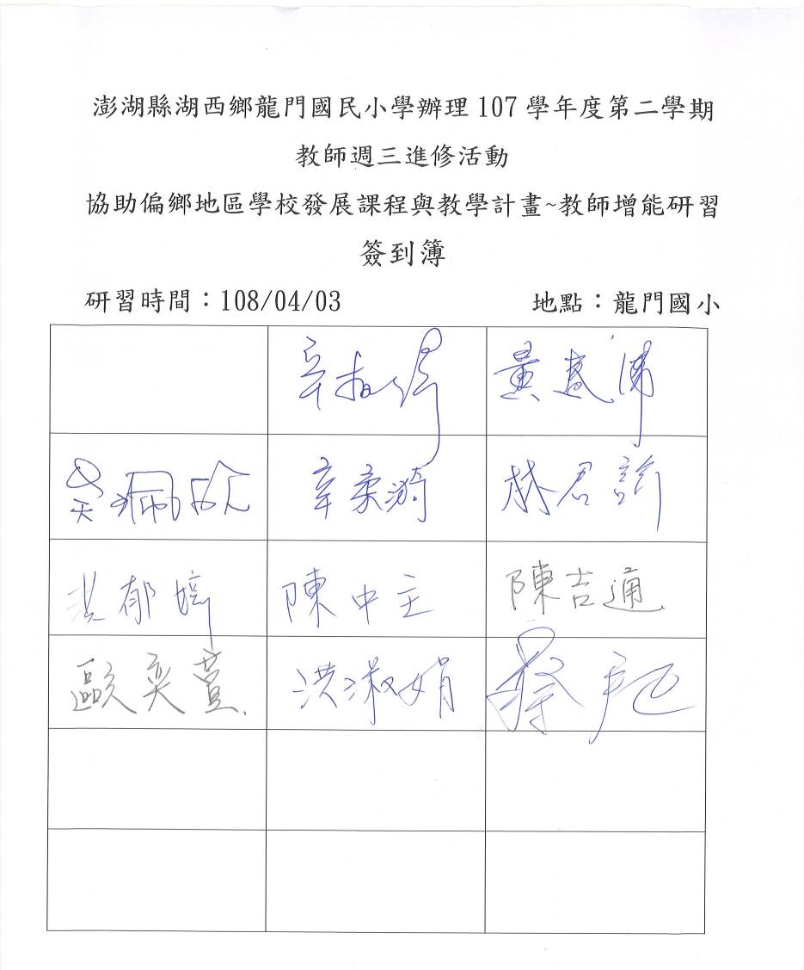
活動照片
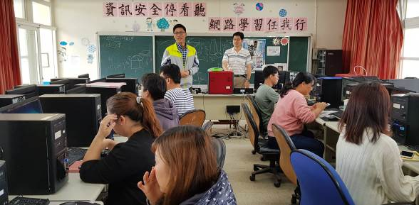 | 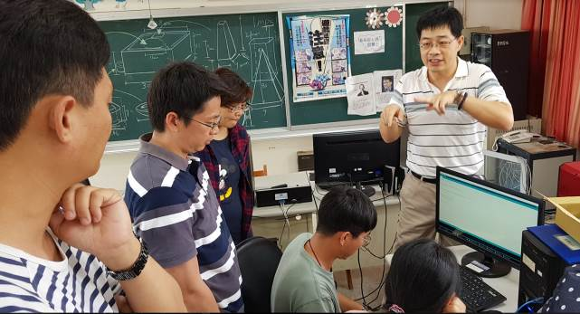
鄭文健校長主持開幕 | 教師參與研習情形

第9週進修－課程活化計畫—3D列印教師增能
參加人員簽到
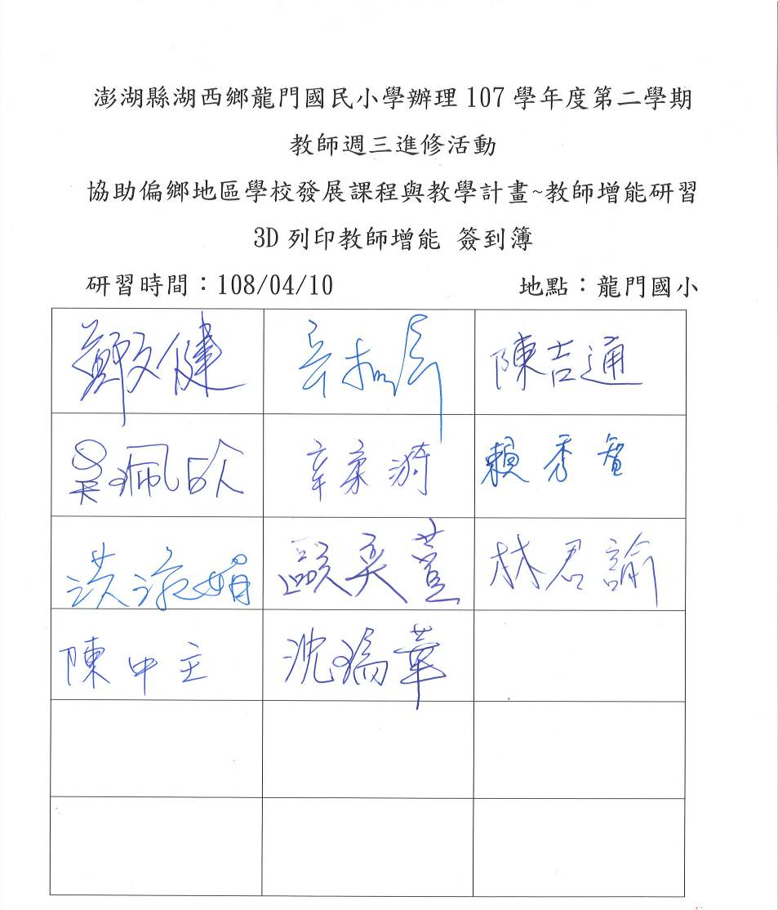
活動照片
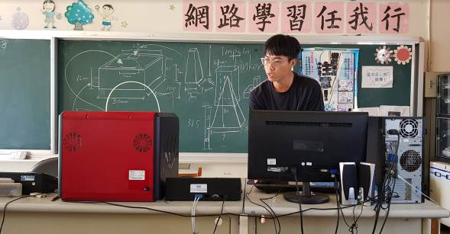 | 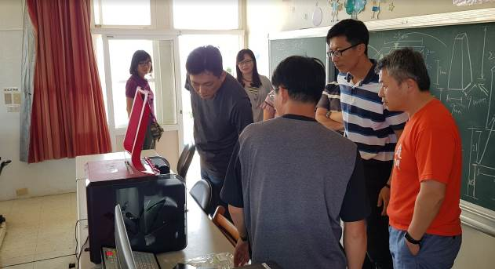
林君諭老師擔任主講 | 教師研習情形

第11週進修－十二年國教導入學校計畫—龍門、尖山地區蝶類生態教學研討
(參加人員簽到
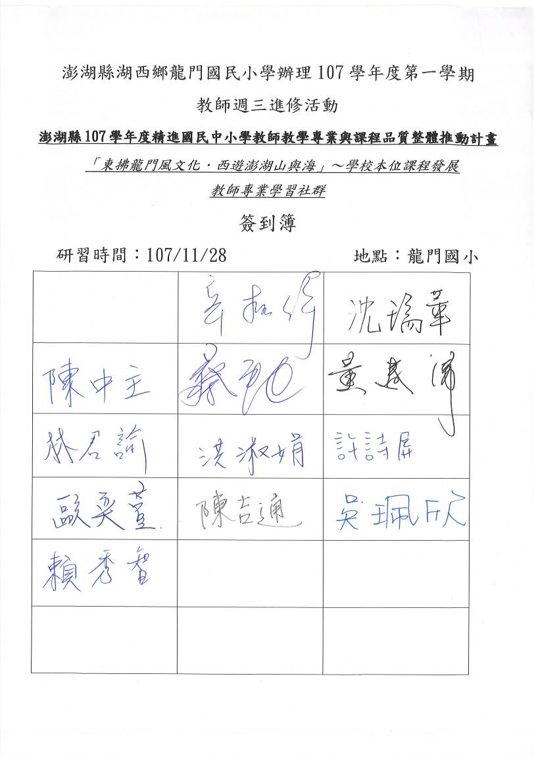
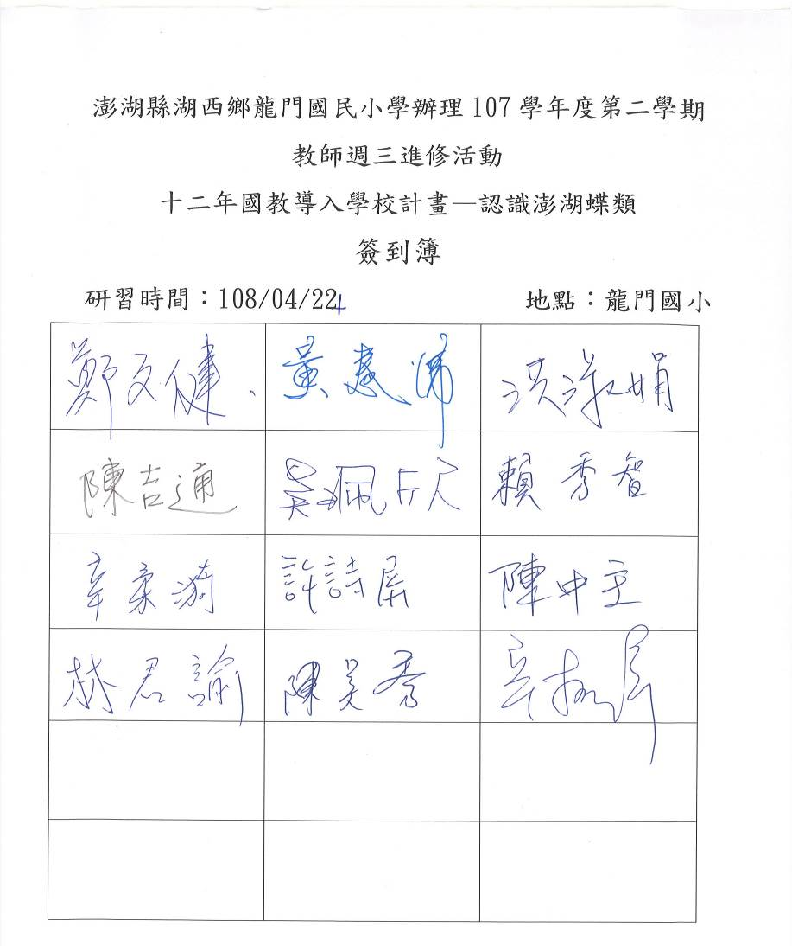
活動照片
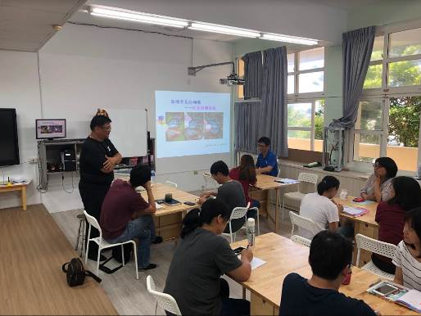 | 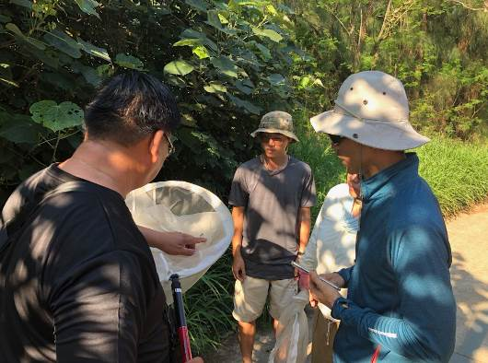
許自由老師擔任主講 | 教師室外課研習情形

第12週進修－戶外教育融入學校課程實作研討
參加人員簽到
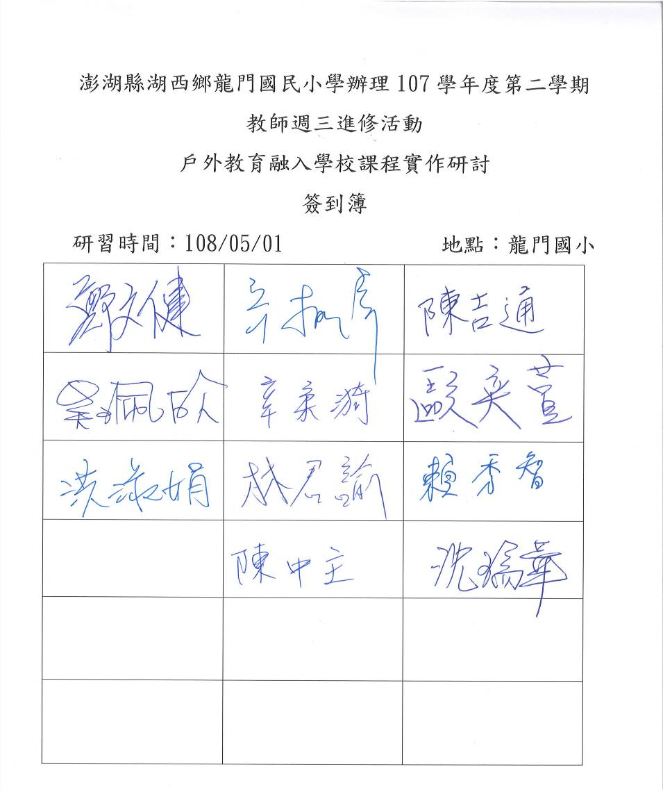
活動照片
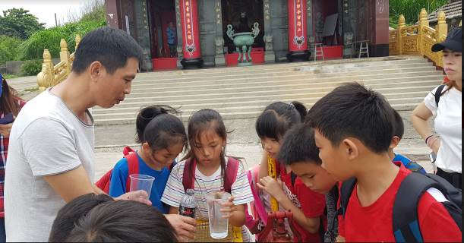 | 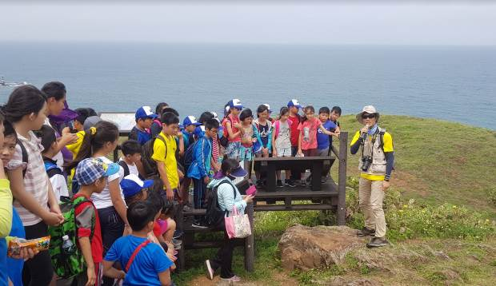
教師實際參與情形 | 教師實際參與情形

第13週進修－教學訪問教師專案計畫—教學訪問教師增能研習(六)
參加人員簽到
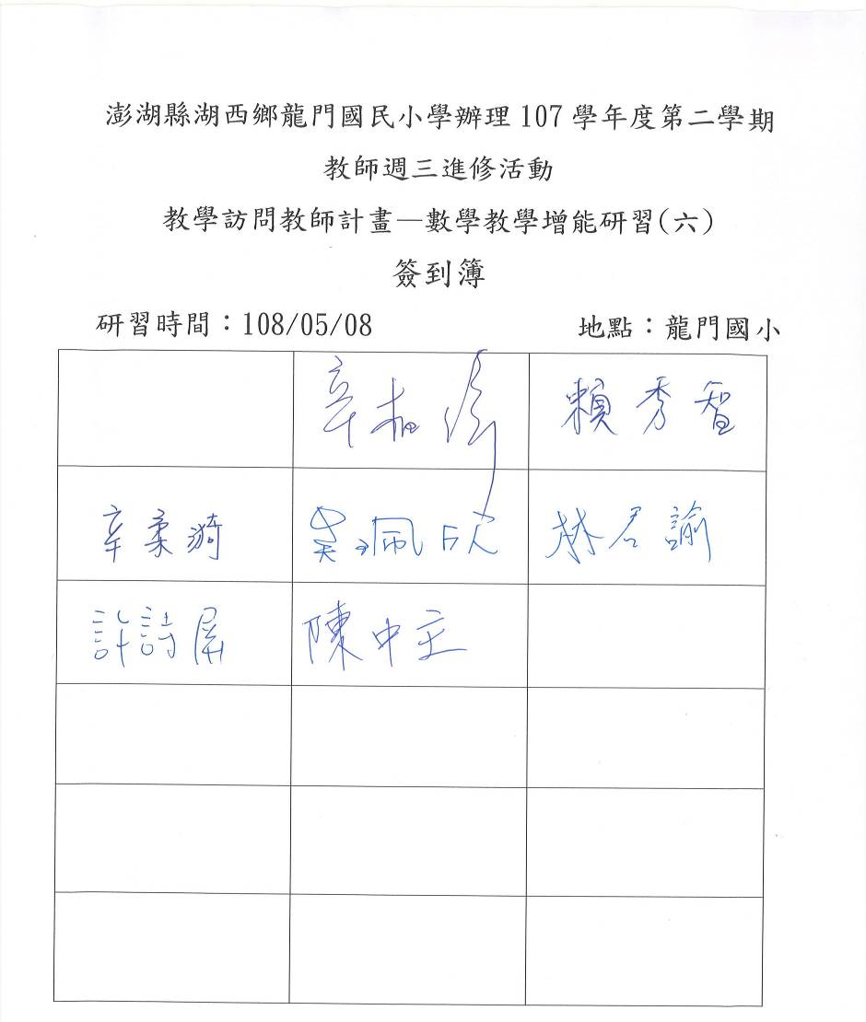
活動照片
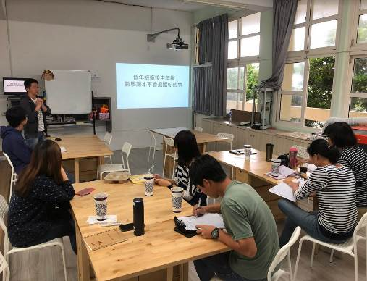 | 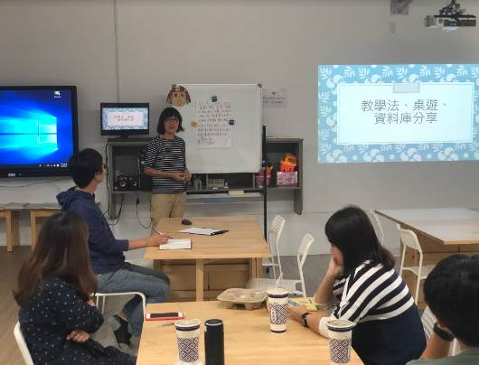
校內教師分享情形 | 許詩屏教師分享情形

第15週進修－品德教育深耕教育計畫—增能共讀會
參加人員簽到
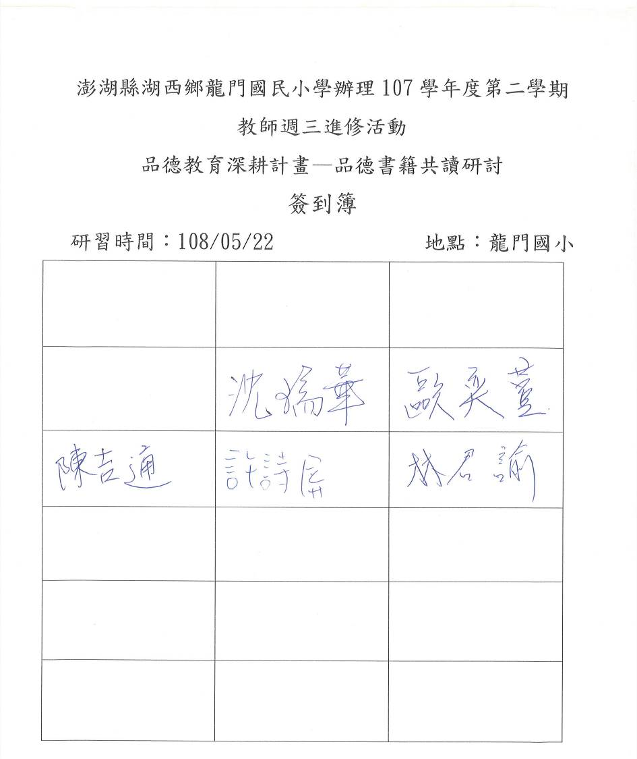
活動照片
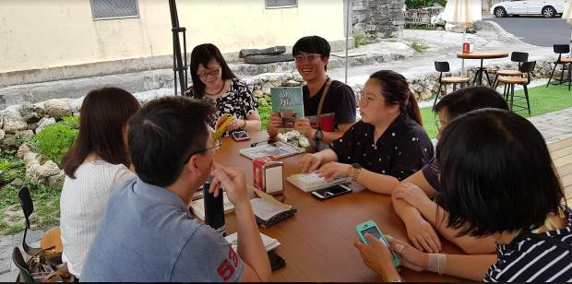 | 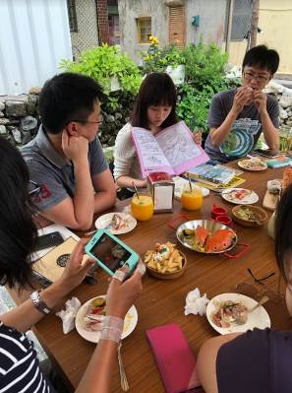
教師共讀分享情形 | 教師共讀分享情形

第16週進修－十二年國教導入學校計畫—認識珊瑚暨復育實作研討
參加人員簽到
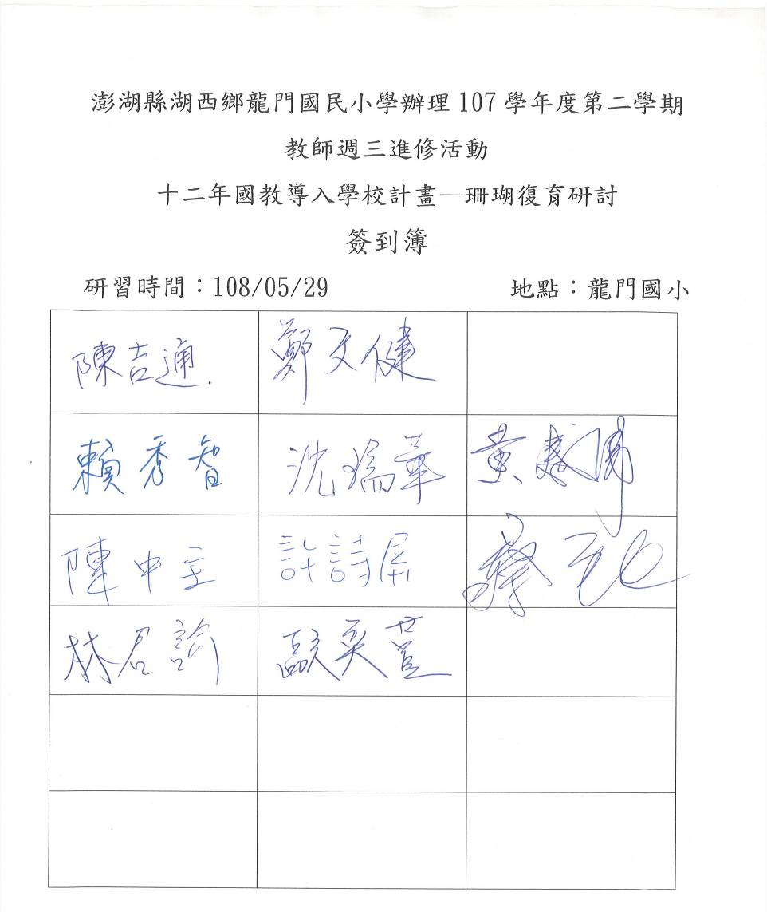
活動照片
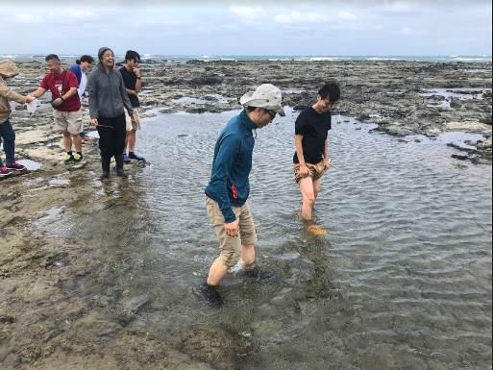 | 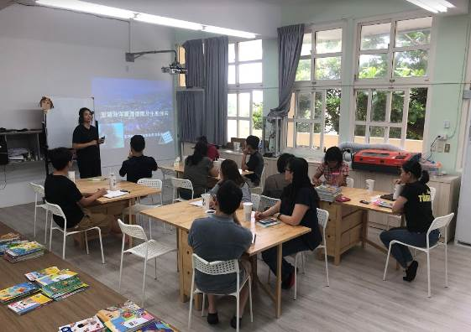
實際場勘復育潮池情形 | 游惠晴技佐蒞校分享情形

第18週進修－十二年國教導入學校計畫—潮間帶生物介紹
參加人員簽到
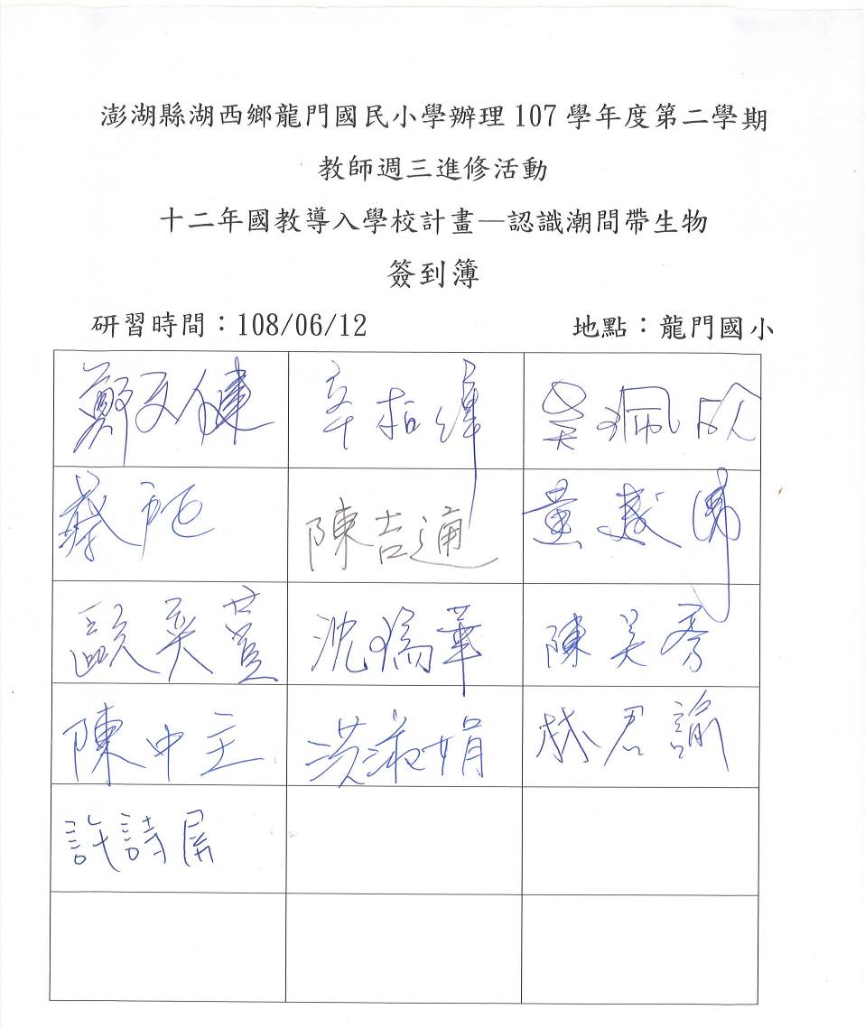
活動照片
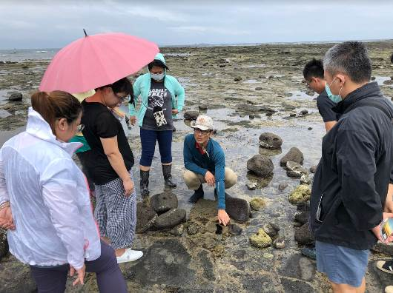 | 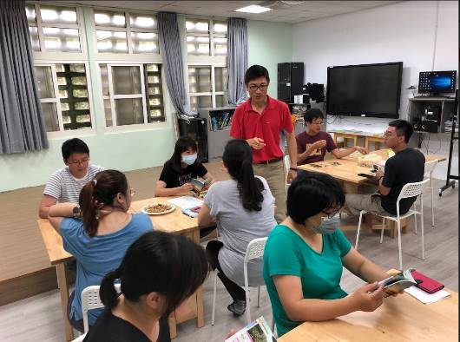
分組進行研討情形 | 室內課程由鄭文健校長擔任主講

第19週進修－精進教學計畫進階社群—校本課程修訂（六）
參加人員簽到
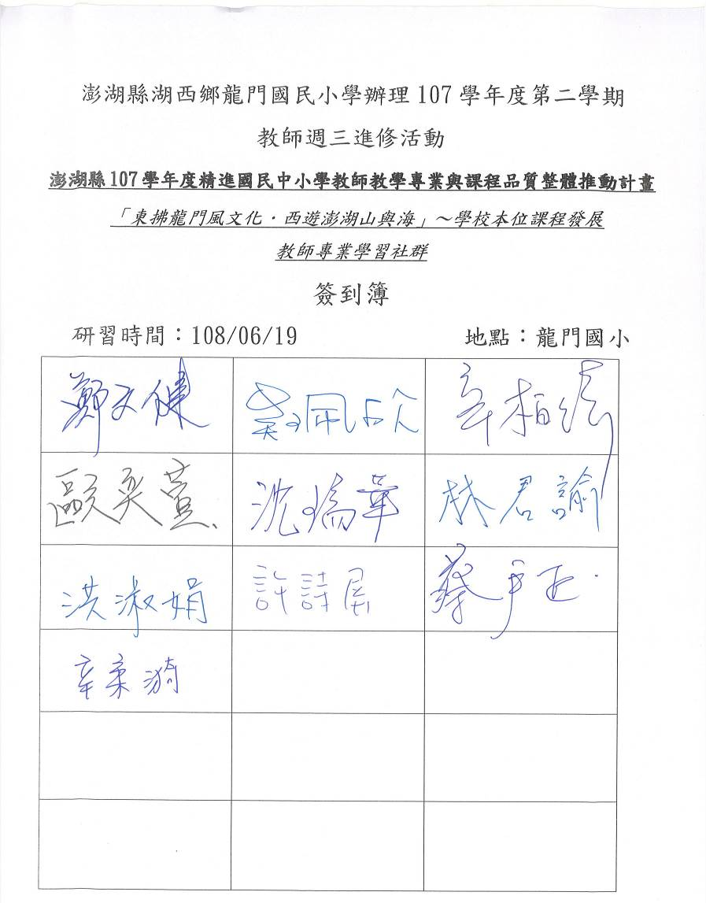
活動照片
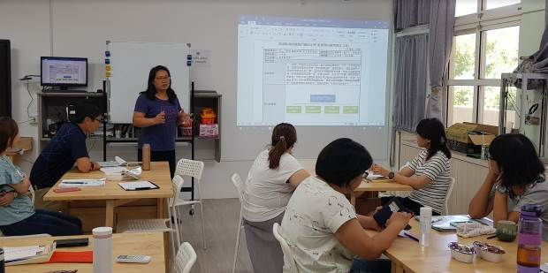 | 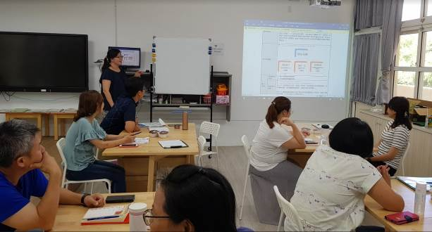
校內各分組進行報告 | 校內各分組進行報告

